Guía de aprendizaje Química, 2° medio
Unidad de retroalimentación
“Estequiometria”

Objetivo de aprendizaje:
- Conocer los principios básicos de la estequiometría y aplicarlos a las reacciones.
- Establecer relaciones cuantitativas en diversas reacciones químicas.
- Valorar el aporte de Lavoisier en la creación del principio de conservación de la masa la cual es el fundamento de la estequiometría

Estudiante |  | Fecha |  | Curso
¿Qué es la estequiometría?
- Elemento.
- Medición de éstos.
- Determinación cuantitativamente que se establece entre compuestos que reaccionan.
- Estudio de fórmulas químicas.
- Estudio relaciones cuantitativas de la masa entre reactantes y productos en una reacción química.
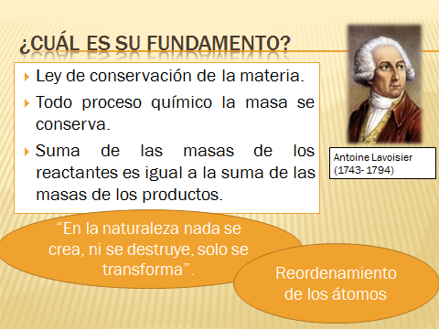
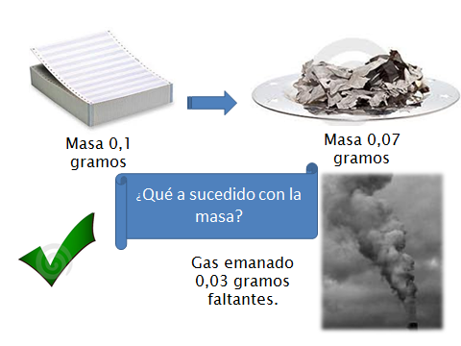

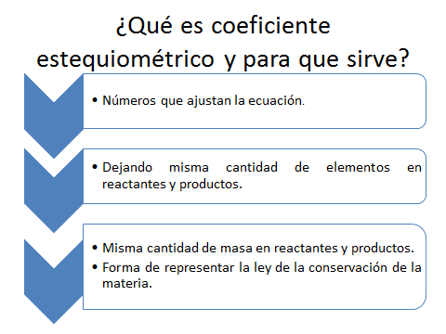
Verifiquemos la ley de la conservación de la materia.
AVERIGUA EL POSTULADO DE LA LEY DE LA CONSERVACIÓN DE LA MASA

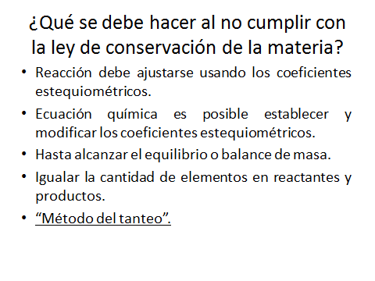
COEFICIENTE ESTEQUIOMÉTRICO
Es el número que va delante de la fórmula de un compuesto e influye en todos los elementos que forman el compuesto.
Ejemplo
2 H₂O
El 2 que está delante de la fórmula del agua es el coeficiente estequiométrico y significa: Que hay 2 moléculas de agua.
Ese 2 lo multiplico por el sub índice que es el número que está en el extremo inferior de cada elemento que corresponde a la cantidad de átomos del elemento que forma parte del compuesto.
En nuestro ejemplo como tú ya sabes el agua tiene dos átomos de hidrógeno y un átomo de oxígeno (cuando no hay sub índice significa 1).
Para saber cuántos átomos totales de cada elemento hay en el compuesto multiplico el coeficiente estequiométrico 2 por el subíndice del H que es 2 (2x2= 4 en total hay 4 átomos de H)

Desarrolla los siguientes ejercicios:
1.- 3 NaOH=

2.- 4 CO₂ =

3.- 2H₂SO₄ ₌

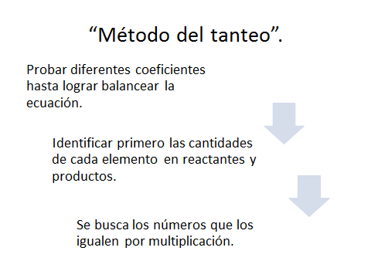

Ejemplo
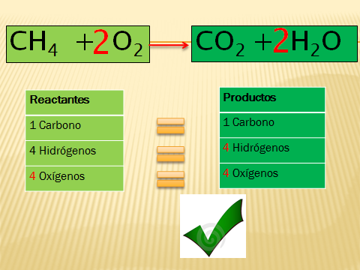

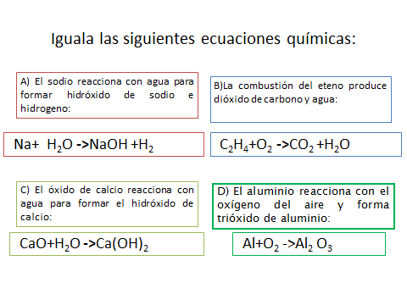

1.-

2.-

3.-

4.-

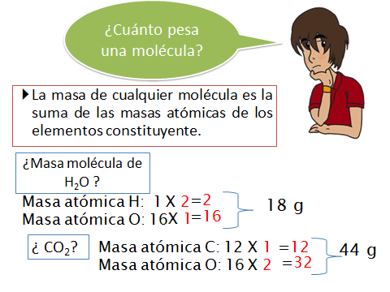

Ejercicios: Ahora de los ejercicios anteriores pero esta vez para obtener las masas y que se cumpla la ley de la conservación de la masa. Debes sacar las masas atómicas ce la tabla periódica.
1.-

2.-

3.-

4.-

